Муниципальное автономное дошкольное образовательное учреждение
детский сад № 12 «Буратино»

Сценарий праздника
по образовательной области «Художественно-эстетическое развитие»
/музыкальная деятельность/
для детей групп общеразвивающей направленности
от 4 до 8-ми лет
/посвященный Дню Победы/

ЧТИМ ВЕЛИКИЙ ДЕНЬ ПОБЕДЫ
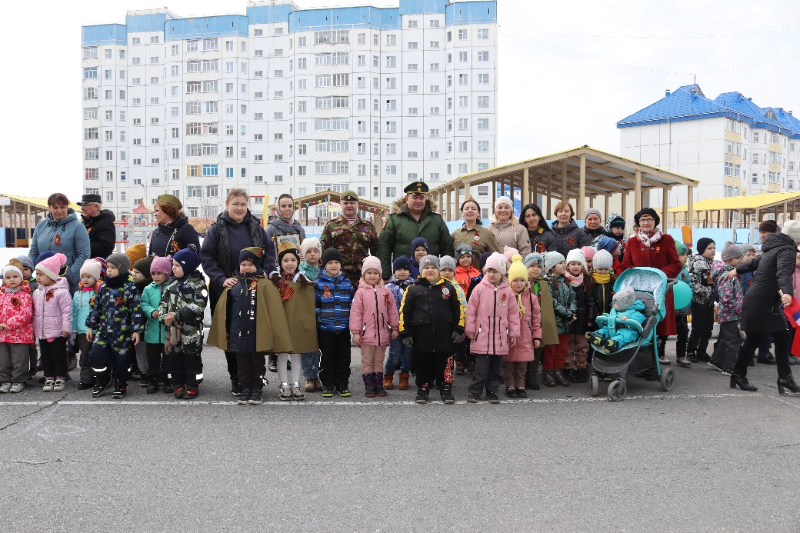

Подготовила: Сигаева Л.Ю.,
музыкальный руководитель

2023 г.
Сценарий праздника
по образовательной области
«Художественно-эстетическое развитие.
Музыкальная деятельность»

для детей старшего дошкольного возраста

Чтим Великий День Победы

Цель.
Воспитывать патриотические чувства детей. Закреплять знания детей о Великой Отечественной войне и героизме советского народа.
Действующие лица:
1 ВЕДУЩАЯ –воспитатель
2 ВЕДУЩАЯ –воспитатель
Командующий парадом: инструктор по физической культуре.
Участники и приглашенные лица:
Дети средних, старших, подготовительной к школе групп.
Военный комиссар города; представители кадетского движения МБОУ СОШ №6;
Представители Клуба «4х4», организаторы «полевой кухни»

ХОД ПРАЗДНИКА

Праздничное мероприятие проходит в форме мини-парада. на открытой площадке, которая украшена флажками и шарами.
Стена здания ДОУ украшена согласно тематике праздника.
1Ведущая: Здравствуйте, дети, здравствуйте, взрослые,
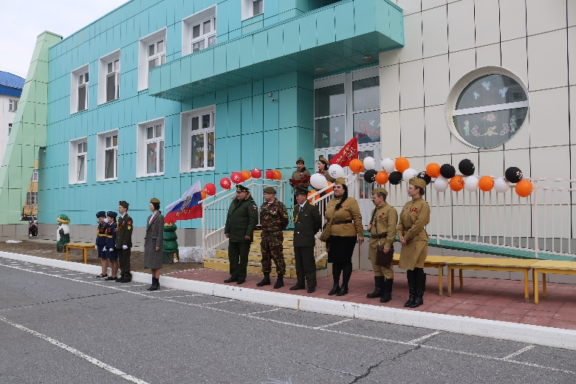
Мамы и папы, все наши гости!
2Ведущая: Поздравляем всех с наступающим Великим праздником Днем Победы, который подарил счастье и мир на земле. Сегодня к нам пришел почетный гость, военный комиссар (называет ФИО). Давайте его поприветствуем.
Все хлопают. К военному комиссару, маршируя, выходит инструктор по физ.культуре
Инструктор по физ.культуре: Уважаемый военный комиссар города Ф.И.О! Поздравляем Вас с Великим Днем Победы! Воспитанники детского сада №12 «Буратино» на торжественное мероприятие посвященное Дню Победы, построены! Разрешите начать праздничное шествие!
Военный комиссар: Праздник, посвященный 78-летию Победы в ВОВ открыть разрешаю!
Инструктор по физ.культуре: Внимание, детский сад, приготовиться к торжественному маршу!
Звучит «Победный марш»: на площадку для проведения торжественного мероприятия, согласно установленному порядку, дети, маршируя, двигаются в колоннах за воспитателями до назначенных мест.

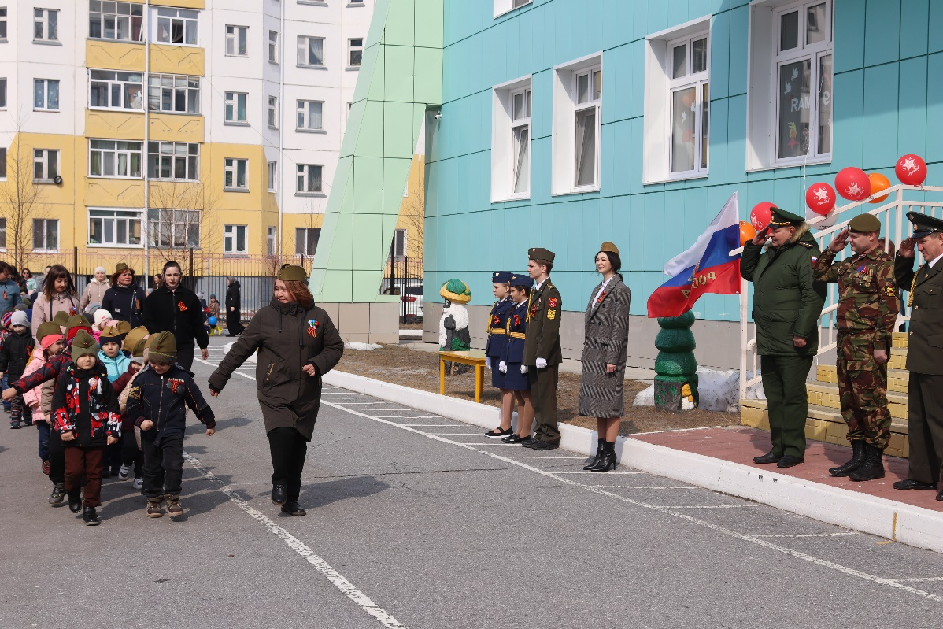
Инструктор по физ.культуре: Внимание, детский сад, равняйсь, смирно! Торжественное мероприятие, посвящённое великому празднику Дню Победы в Великой Отечественной Войне, объявляю открытым!
1Ведущая:
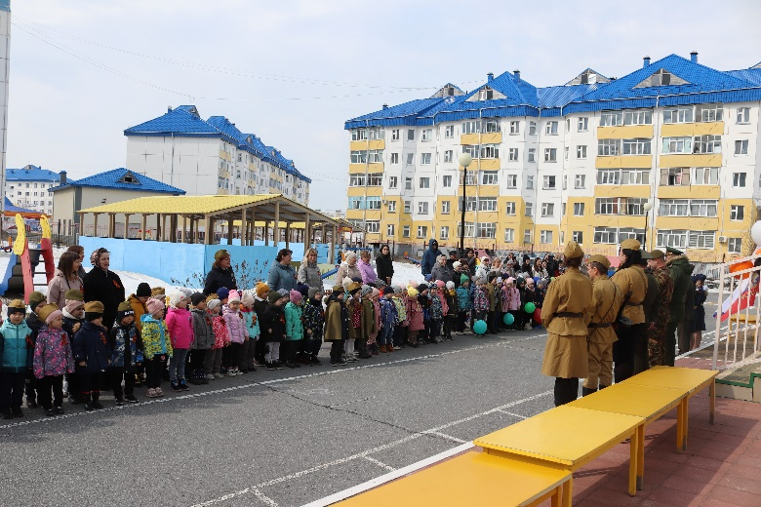
Победа! Победа! Победа!
Проносится весть по стране.
Конец испытаньям и бедам,
Конец этой страшной войне!
2Ведущая:
Да здравствует мир во всём мире! –
Дети: Ура!
1Ведущая: Да здравствует Российская армия
Дети: Ура!
1Ведущая:Да здравствует счастливое детство!
Дети: Ура! Ура! Ура!
2Ведущая: Слово для поздравлений предоставляется военному комиссару города Радужный Ф.И.О.
Поздравительное слово военного комиссара.
2Ведущая: Дорогие дети! Уважаемые взрослые! Вот уже 78 лет отделяют нас от того незабываемого дня 9 мая 1945 года, когда над нашей Родиной прогремело долгожданное слово «Победа!».

1 Ведущая: Сегодня праздник входит в каждый дом,
И радость к людям с ним приходит следом.
Мы поздравляем всех с Великим Днём!
С днём нашей славы,
Обе Ведущие: С Днём победы!
Выходят дети ( 2 корпус) и рассказывают стихи.

1-й ребёнок:
Что такое День Победы?
Это утренний парад:
Едут танки и ракеты,
Марширует строй солдат.
2-й ребенок:
Что такое День Победы?
Это праздничный салют,
Фейерверк взлетает в небо,
Рассыпаясь там и тут!
3-й ребенок:
Что такое День Победы?
Это песни за столом,
Это речи и беседы,
Это дедушкин альбом.
4-й ребенок:
Это фрукты и конфеты,
Это запахи весны…
Что такое День Победы –
Это значит - нет войны!

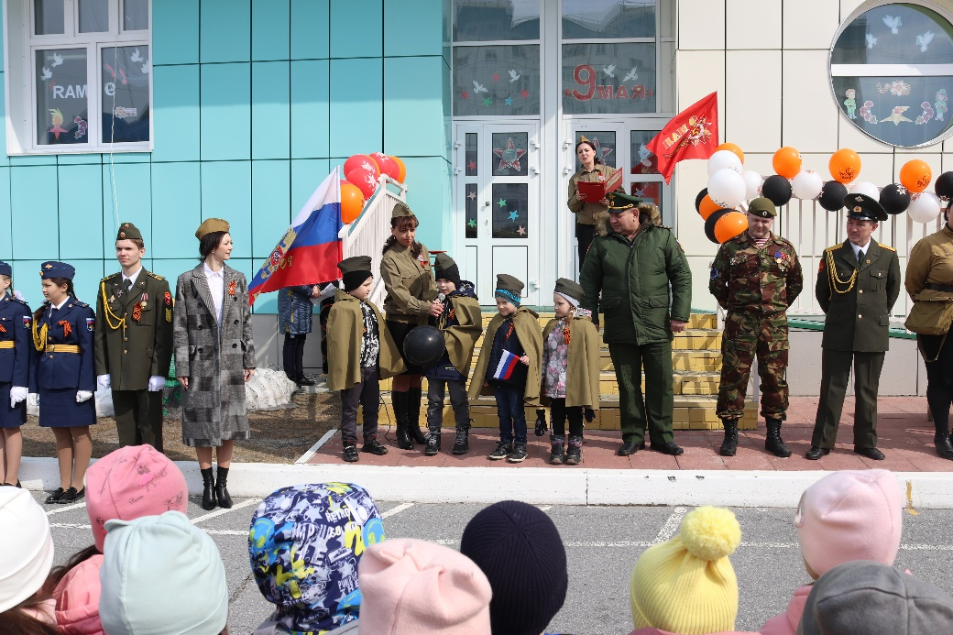

2Ведущая: Мы с благодарностью вспоминаем тех, кто отстоял мир в жестоких сражениях. Всем защитникам нашей Родины, сегодняшним ветеранам и тем, кого с нами нет, мы благодарны за жизнь под мирным небом. Мы никогда не забудем подвиг наших прадедов! Вечная им слава!
1Ведущая: Со словами благодарности защитникам нашей Родины выступят воспитанники нашего детского сада …
Выходят дети (1 корпус) и рассказывают стихи благодарности ветеранам

1-й ребёнок:
Ещё тогда нас не было на свете,
Когда гремел салют из края в край,
Солдаты, подарили вы планете
Великий Май, победный Май!
2-й ребёнок:
Ещё тогда нас не было на свете,
Когда с победой вы домой пришли.
Солдаты Мая, слава вам навеки,
От всей земли, от всей земли!
3-й ребёнок:
Спасибо ветеранам скажем
За жизнь, за детство и весну,
За тишину, за мирный дом,
За мир, в котором мы живём!
4-й ребенок:
И пусть прошло немало лет,
Но мы вовеки не забудем
Тех трудно давшихся побед,
Героев вечно помнить будем!

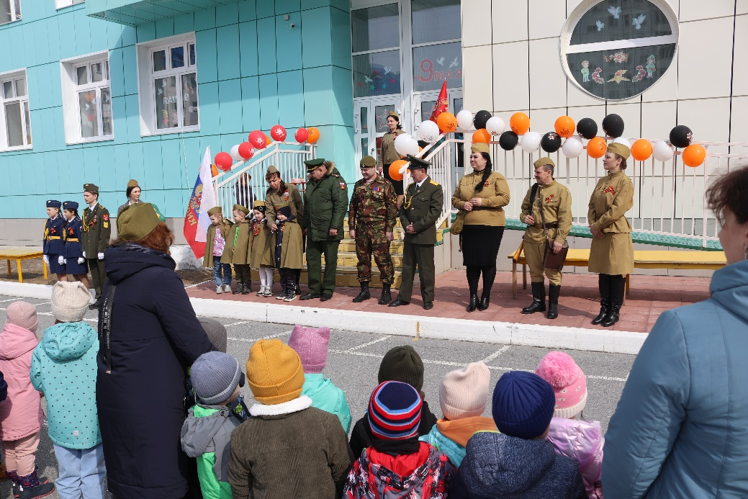

Дети исполняют песню «Девятое мая» Чугайкиной
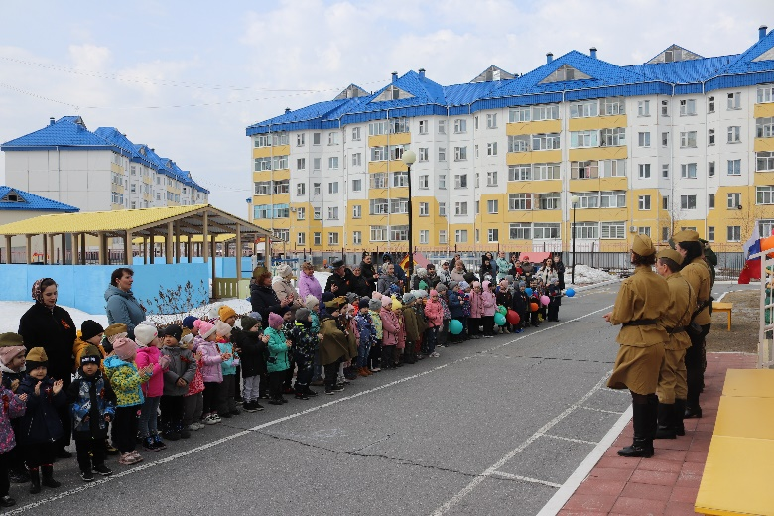
2Ведущая: С печалью и благодарностью мы вспоминаем героев, отдавших все силы, здоровье, юность, свою жизнь великому подвигу, победив фашизм. Наш народ заплатил за победу слишком дорогую цену. Миллионы жизней унесла Великая Отечественная война. Давайте почтим память всех солдат – защитников нашей Родины, которые не вернулись с той страшной войны, но навсегда остались в нашей памяти.
1Ведущая: Минута молчания, люди, все встаньте!
И в памяти павших героев – представьте!
Остались они навсегда молодыми,
И вечный огонь полыхает над ними.
Навек в нашем сердце имён их звучанье –
Я объявляю Минуту молчанья!
Минута молчания
Звучит запись метронома.
2 Ведущая: Сколько лет уж прошло с той поры,
Как горела земля под ногами,
Многих нет ветеранов войны,
Но мы помним о них, они с нами.
И, листая альбомы в семье,
Вдруг заметит нечаянно кто-то,
Притаилась война в уголке,
В пожелтевшем от времени фото.
С фотографий с улыбкой глядят
Те, кто жизни своей не щадил,
В тех далёких жестоких боях
От фашистов страну защитил.
1 Ведущая: В нашей стране наверно нет ни одной семьи, которую бы война обошла стороной. Кто-то сражался на фронте, кто-то трудился в тылу… Да.. многих уже нет в живых. И сегодня мы вспоминаем их поименно – наших прадедушек и прабабушек, которые навечно занесены в списки героев Бессмертного полка! И пусть ежегодно, как символ нетленности памяти людской, парадными колоннами идут вечно живые участники войны.
Звучит музыка, дети берут портреты своих родственников-участников Великой Отечественной Войны и выстраиваются в колонны на шествие Бессмертного полка
Ведущая: Внимание! Колонна «Бессмертного полка», шагом марш!
Колонна начинает движение, затем перестроение на окончание праздника.

Проводится торжественное шествие «Бессмертного полка»
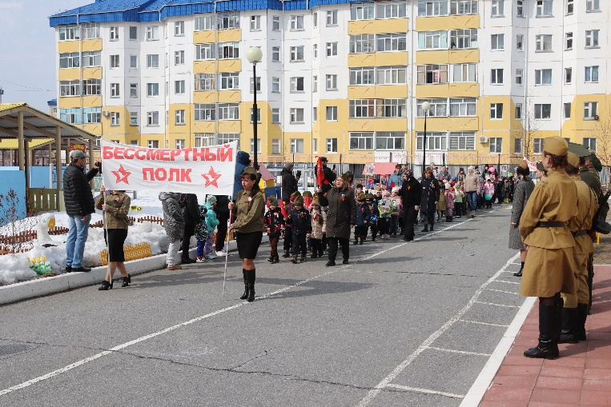
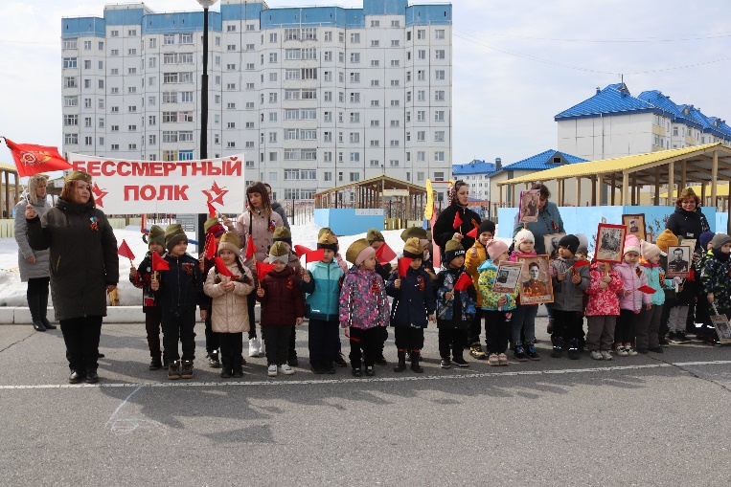

2 Ведущая: Мы – поколение, не знавшее войны,
Но подвиг святой героев не забудем.
И чтобы люди помнили о нём,
Передавать из поколенья в поколенье будем.
1Ведущая: Дорогие дети, уважаемые гости, ещё раз поздравляем всех с Великим праздником –Днем Победы! Счастья вам и добра, здоровья и мирного неба над головой!
2 Ведущая:
Ведь Мир – это главное слово на свете!
Ведь Мир – очень нужен нашей планете!
Ведь Мир нужен детям!
Мир нужен взрослым!
ОБЕ ВЕДУЩИЕ: Мир нужен всем!
Ведущая: Наш праздник в детском саду закончился. Но 9 мая впереди!
Ведущая: А сейчас, дорогие дети и уважаемые гости, полевая кухня приглашает вас отведать настоящей солдатской каши!
Всех участников и гостей волонтеры Клуба «4х4» угощают «Солдатской кашей»
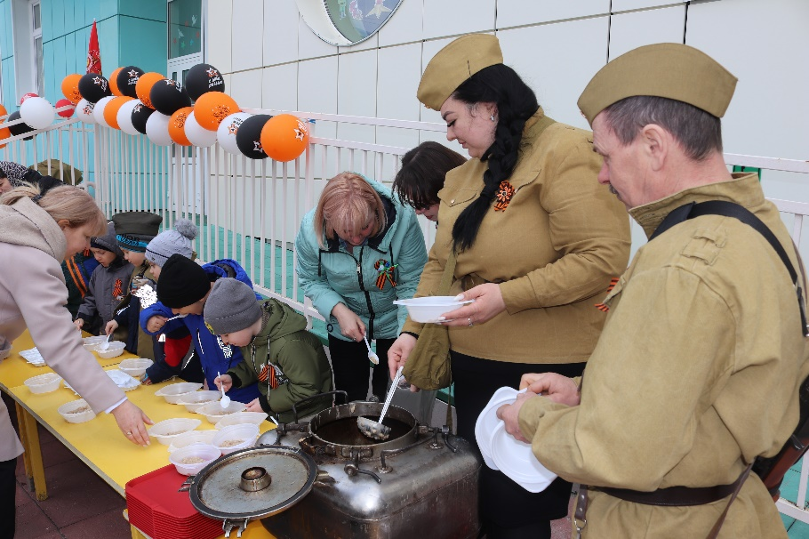

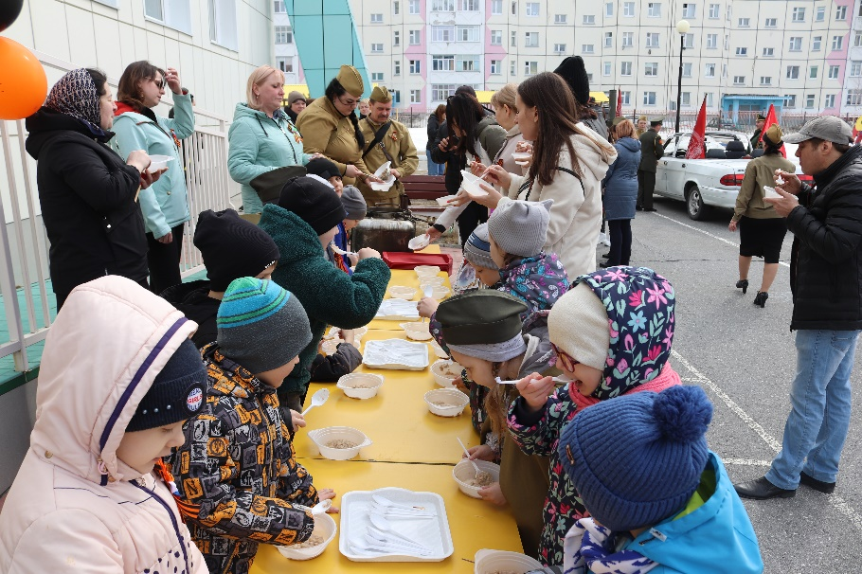

После мероприятия проходит фотографирование.
